Bitte folgende Seite wie folgt Anpassen
Neues Inserat erstellen
Folgende Optionen:
Private Anlässe
Unterstützen Sie Geburtstage oder besondere Ereignisse im Kreis von Familie und Freunden – ganz einfach durch private Schenkungen.
Gründer:innen & Kreative
Verwirklichen Sie Ihre kreativen Ideen: Präsentieren Sie Ihr Projekt unserer Community und sammeln Sie die Unterstützung, die Sie für die Umsetzung benötigen.
Spendenaktionen
Für ehrenamtliches Engagement: Stellen Sie lokale Initiativen oder internationale Hilfsprojekte vor und erhalten Sie gezielte Unterstützung.
Wohltätige Aktionen
Bieten Sie Produkte zur Auktion oder zum Direktkauf an und unterstützen Sie mit den Erlösen einen guten Zweck.

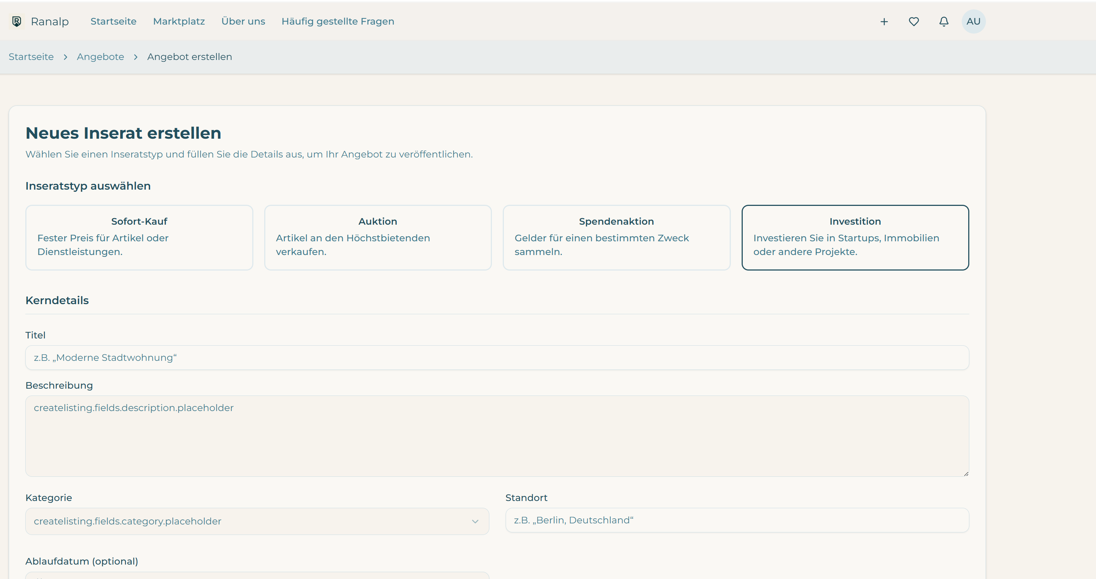
Bevor eine Kampange veröffentlicht wird, soll er es durch einen Webseitenmodus sehen können wie die Seite am Ende aussieht, wenn es ihm gefällt, kann er diese Kampagne anlegen. Möglichkeit Bilder oder Embeded Videos in die Seite zu integrieren. Gestaltungspanel wie Beschreibung Fett und andere Schriftarten müssten ebenfalls freigegeben werden.

Nach Auswahl muss dann nur das eine zu sehen sein. Z.B. Auswahl Private Anlässe klick, soll dann nur die Möglichkeit Private Anlässe zu sehen sein.
Bei privaten Anlässen soll es einen Button geben, dass er anwählen kann privat. Dann ist die Seite nicht veröffentlicht und kann nur von den Personen eingesehen werden, die einen Einladungslink erhalten und einfach nur Geld Schenken können. Einladungslink kann jeder erhalten und auch dann ansehen, sofern er dieses Link erhalten hat. Einladungslink kann per Whatsapp, Sms oder wie auch immer übermittelt werden. Mann muss sich nicht registieren und kann einfach Geld Schenken.

Bei Spendenaktionen muss sich dieser Eingetragener Verein identifizieren, dass es sich um einen Verein handelt. Erst dann können Spendenaktionen eingesammelt werden und eine Kampagne angelegt werden. Spenden dürfen nur Vereine einsammeln, die in Deutschland registriert sind. Für Spendensammlung müssten wir ebenfalls eine Rechnung oder Quittung vorlegen. Jeder der über 300 Euro Spendet müsste eine Spendenquittung oder Rechnung erhalten.

